Оказали помощь пожилой женщине.
14.03.2024
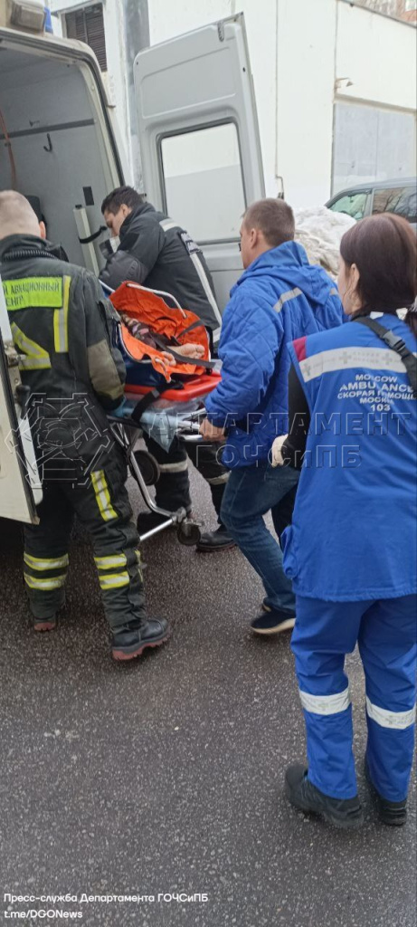
Днем 4 марта сотрудники службы поискового и аварийно-спасательного обеспечения Московского авиационного центра выехали в район Южное Бутово: на улице Изюмская помощь потребовалась пожилой женщине.
По словам старшего дежурной смены, позвонил внук пострадавшей и рассказал, что бабушка упала, жалуется на боль в бедре. Самостоятельно поднять он её не может.
По прибытии спасатели переложили пострадавшую в вакуумный матрас и транспортировали ее в карету скорой помощи для дальнейшей госпитализации..

Адрес страницы: http://teplystan.mos.ru/security-/information-emercom/civil-defense/detail/12241548.html
Управа района Теплый Стан города Москвы

